Муниципальное автономное дошкольное образовательное учреждение

"Детский сад общеразвивающего вида с приоритетным осуществлением деятельности по познавательно-речевому направлению развития детей № 5"

**Педагогический проект**

**по патриотическому воспитанию дошкольников**

**«Моя малая Родина»**

Воспитатель: Шаймиева Наталья Анатольевна,

I квалификационная категория

Буланаш,

2019г.

**Педагогический проект по патриотическому воспитанию дошкольников**

**«Моя малая Родина»**

**Тема**: «Моя малая Родина»

**Место проведения**: МАДОУ № 5

**Руководитель проекта**: Шаймиева Наталья Анатольевна – воспитатель подготовительной группы.

**Участники проекта**: воспитатели, родители, воспитанники подготовительной группы

**Срок реализации:** апрель-май 2019 г.

**Тип проекта**: краткосрочный

**Особенности проекта:**

**По характеру продукта**: познавательно-исследовательский

**По количеству детей**: групповой.

**По продолжительности**: краткосрочный

**По профилю знаний**: межпредметный (все образовательные области)

**Актуальность темы**: Мы горим желанием воспитать любовь к Родине, а оказывается не в состоянии воспитать у ребенка любовь к самому близкому – к родному дому и детскому саду, а ведь это основа из основ нравственно-патриотического воспитания, его первая и самая важная ступень. Дошкольник прежде должен осознать себя членом семьи, неотъемлемой частью своей малой родины, потом – гражданином России, и только потом – жителем планеты Земля. Идти надо от близкого к далекому.

В настоящее время семья переживает не лучшие времена. Стремясь заработать на хлеб насущный, родители все меньше внимания уделяют детям и их воспитанию, растет число неполных, неблагоприятных семей. Ребенку все сложнее полюбить свой дом, семью, да и детский сад тоже.

Поэтому необходимо создать условия для формирования у детей эмоционально насыщенного образа родного дома, детского сада. Дети должны научиться не только брать, но и отдавать: заботиться о близких с детства, быть внимательными друг к другу.

Проблема патриотического воспитания подрастающего поколения сегодня одна из наиболее актуальных. Принята государственная программа «Патриотическое воспитание граждан Российской Федерации», ориентированная на все социальные слои и возрастные группы граждан России. В связи с этим заметно активизировалась работа исследователей и дошкольных образовательных учреждений, одна за другой стали проводиться научно-практические конференции по вопросам патриотического воспитания детей.

В рамках ФГОС ДО у детей старшего дошкольного возраста направление гражданско-патриотическое воспитание входит в образовательную область «Познавательное развитие». Старший дошкольник должен быть сориентирован на:

1. Патриотизм - любовь к своему народу, к своей малой родине, служение Отечеству;

2. Социальную солидарность – свобода личная и национальная, доверие к людям, институтам государства и гражданского общества, справедливость, милосердие, честь, достоинство;

3. Гражданственность – служение Отечеству, правовое государство, гражданское общество, закон и правопорядок, поликультурный мир, свобода совести и вероисповедания.

Таким образом, применительно к ребенку 6-7 лет, определяется, как потребность, участвовать во всех делах на благо семьи, детского сада, родного поселка, Родины, чувствовать себя одним из представителей живой природы, иметь таких качества, как сострадание, сочувствие, чувство собственного достоинства и осознавать себя частью окружающего мира.

**Проблема:**

Большое значение для познавательного, социально-личностного и нравственного развития детей дошкольного возраста имеет знакомство с родной страной, родным посёлком, с историей родного края, его достопримечательностями и известными людьми.

Родители имеют недостаточно знаний о своем крае, не уделяют внимание данной проблеме, считая ее неважной, дети не владеют достаточной информацией о родном посёлке. Не имея достаточного количества знаний, трудно сформировать уважительное отношение к малой Родине.

Следовательно, мы считаем данную проблему актуальной не только для нашего детского сада, но и для общества в целом.

**Цель проекта**: Познакомить детей с родным районом, посёлком и его достопримечательностями. Воспитывать чувство гордости за свою малую Родину, желание сохранять его чистым и красивым.

**Задачи проекта:**

1. Познакомить детей с родным поселком (история, символика, достопримечательности). Познакомить с именами тех, кто основал и прославил поселок, кто воевал за нашу Родину в годы ВОВ.

2. Учить детей ориентировке на улицах поселка, соблюдению правил безопасного передвижения по поселку.

3. Расширить знания детей о флоре и фауне Артемовского района. Формировать экологическую культуру у детей и их родителей, желание принимать участие в проведении мероприятий по охране окружающей среды.

4. Воспитывать интерес и любовь к родному поселку, краю, умение видеть прекрасное, гордиться им.

**Планируемые результаты и продукты проекта:**

1.Дети знают и называют место проживания: поселок, район, область, некоторые предприятия родного поселка и их значимость; символику поселка, достопримечательности; флору и фауну поселка.

2. Дети называют свой домашний адрес, адрес детского сада; испытывают любовь и привязанность к родному дому, семье, детскому саду, с удовольствием идут в детский сад.

3. Дети знают и называют место работы родителей, значимость их труда; испытывать гордость и уважение к труду взрослых; проявлять внимание и уважение к ветеранам, пожилым людям, оказывать посильную помощь.

**Результат деятельности детей**: выставка рисунков, поделок, посвящённых Дню Победы в Великой Отечественной Войне; утренник, посвящённый этой дате. Мероприятия проводятся в непрерывнной образовательной деятельности, в совместной деятельности воспитателя и детей в виде: бесед, досугов, наблюдений за природой нашего края, чтения художественной литературы, отгадывания загадок, развивающих, познавательных, сюжетно-ролевых, подвижных игр.

**Этапы работы над проектом**:

I этап «Подготовительный»

II этап «Основной»

III этап «Заключительный»

**Этапы работы над проектом:**

**Подготовительный этап:**

1.Создание предметно – развивающей среды в детском саду.

2.Организация прогулок, занятий, игр, бесед. Рассматривание рисунков, фотографий о своей малой Родине. Знакомство с литературными произведениями. Использование игр.

3. Повышение компетентности родителей по вопросам касающихся патриотического воспитания.

Основной этап работы:

|  |  |
| --- | --- |
| **Название мероприятий** | **Тема** |
| Работа с детьми  НОД | ***Речевое развитие, познавательное развитие:***  Беседа «Моя Родина- Россия»  Беседа «История возникновения посёлка Буланаш»  ***Продуктивные виды деятельности:***  «Моя улица» - конструирование из строительного материала  «Моя семья» - рисование;  «Мой детский сад» - рисование;  «Природа нашего края» - аппликация  ***Художественно-эстетическое развитие: (музыка)***  Прослушивание аудиозаписей:  «Если с другом вышел в путь»  «От улыбки»  «Гимн России»  «Поезжай за моря-океаны» |
| Игры | ***Сюжетно-ролевые игры:***  «Магазин», «Почта», «Дом», «Дочки-матери»  ***Настольные игры:*** Лото «Народные промыслы», познавательная игра «Животный мир нашего края», развивающая игра «Жители планеты Земля»,  ***Подвижные игры:*** «Поезд», «Будь внимательным», «Птицы и автомобиль», «Ждут нас быстрые ракеты».  ***Дидактические игры:***  «Герб города», «Назови улицы нашего поселка», «Флаг России», «Расскажи, где ты живёшь» и другие. |
| Знакомство с литературой | Н. Носов «Заплатка», С. Михалков «Дядя Степа – милиционер, Моя улица», «Моя бабушка» С. Капутикян, «Не мешайте мне трудиться», «Вот так мама» Е. Благинина загадки, стихи, пословицы. |
| Целевые прогулки, экскурсии | «К русской берёзке»,  «К памятнику «Шахтерам – героям фронта и тыла 1941-1945», «Поселковый краеведческий музей» |
| Работа с родителями | ***Анкетирование родителей по теме:***  «Патриотическое воспитание ребёнка»  ***Консультация для родителей по теме:*** «Нравственно-патриотическое воспитание детей дошкольного возраста»  ***Родительское собрание:***  «Роль семьи в воспитании патриотических чувств у дошкольников » |
| Работа с педагогами | Подбор материалов для создания предметно-развивающей среды, дидактических игр, художественной литературы.  ***Консультация для воспитателей:***  «Этапы, формы и методы патриотического воспитания дошкольников» |

**Заключительный этап:**

Итоговые мероприятия: праздник «Салют Победы»

Выставка рисунков, поделок, посвящённых Дню Победы в Великой Отечественной Войне.

**Итог проекта:**

В ходе реализации проекта дети приобрели знания об истории района, поселка, символике, достопримечательностях, знают имена тех, кто основал и прославил наш район, проявили интерес к событиям поселковой жизни и отразили свои впечатления в продуктивной деятельности. Можно считать, что цель и задачи проекта выполнены.

**Приложение**

**МОЯ РОДИНА – РОССИЯ**

**(беседа на патриотическую тему с детьми подготовительной группы)**

**Цель:** воспитание у детей данного возраста чувства патриотизма, уважения к своей Родине.

**Задачи**: ознакомление детей с такими понятиями, как «Россия», «Родина», «Отечество»; обзорное ознакомление с символикой и Гимном России; закрепление полученной информации (рисунок, аппликация, игра).

**Рекомендации**.

Беседа носит обзорный характер. Более подробно дети познакомятся с данной темой в начальной школе. В доступной и понятной детям форме воспитатель знакомит их с такими понятиями, как «Родина, Россия». Эти два слова неразрывно связаны между собой. Все мы живем в самой большой стране мира – в России. Россия – наша большая Родина. Но у каждого человека есть еще и малая Родина. Это то место, где он родился (город, село, деревня) и живет (дом, семья).

**Ход беседы**

В о п р о с ы:

1. Как называетсяпоселок, где ты живешь?

2. Расскажи о своем доме и своей семье.

**Воспитатель**. В нашей стране много больших и малых городов, деревень и сел. Все они по-своему красивы. Но самым большим городом считается город Москва. Москва – столица нашей Родины. *(Воспитатель показывает иллюстрации с видами Москвы.)*

В России проживают люди самых различных национальностей (казахи, калмыки, татары, чуваши, таджики, башкиры, удмурты и многие-многие другие), но большая часть россиян – русские.

В о п р о с ы:

1. Вспомните, какие города России вы знаете, перечислите их.

2. Как называют людей, чья Родина – Россия? *(Россияне.)*

Россия является и нашим Отечеством – местом, где жили наши предки, деды, где живут наши отцы, где живем и мы. Каждый человек должен любить и уважать свою Родину. Она взрастила и воспитала многих великих и известных всему миру людей. *(Воспитатель показывает портреты известных деятелей науки, искусства, оставивших свой след в истории нашего государства.)*

Мы должны гордиться тем, что нашими соотечественниками были Ломоносов – ученый, чьи открытия и труды принесли много пользы всему человечеству; Чайковский – великий русский композитор, чье имя знает весь мир. Первый человек, покоривший космос, был русским – Юрий Алексеевич

Гагарин. Эти и многие-многие другие люди прославили наше Отечество своими делами и подвигами.

У каждой страны мира есть своя символика, то есть знаки отличия – свои флаг, герб и гимн.

Российский флаг трехцветный, то есть бело-сине-красный. Каждый цвет имеет свое значение. Синий цвет означает верность, ум и честность. Красный – смелость, любовь и красоту. Белый – чистоту и ясность, миролюбивость.

Герб России – двуглавый орел – символ мудрости и бесстрашия, ума и великодушия. Он зорко смотрит по сторонам, охраняя Россию от неприятеля.

***Гимн*** – самая главная песня России. Гимн исполняется в особо торжественных случаях. Исполняется и слушается гимн стоя. *(Дети прослушивают в записи российский гимн, беседуют о его содержании, воспитатель знакомит с авторами гимна.)*

**Государственный гимн Российской Федерации**

*Слова С. Михалкова Музыка А. Александрова*

Россия – священная наша держава,

Россия – любимая наша страна.

Могучая воля, великая слава –

Твоё достоянье на все времена!

*Припев*: Славься, Отечество наше свободное,

Братских народов союз вековой,

Предками данная мудрость народная!

Славься, страна! Мы гордимся тобой!

От южных морей до полярного края

Раскинулись наши леса и поля.

Одна ты на свете! Одна ты такая –

Хранимая Богом родная земля!

*Припев*.

Широкий простор для мечты и для жизни

Грядущие нам открывают года.

Нам силу дает наша верность Отчизне.

Так было, так есть и так будет всегда!

Слова к российскому гимну написал известный писатель, поэт – Сергей Михалков. Его произведения знают и любят дети потому, что почти все свое творчество он посвятил детям.

Музыку к гимну написал известный композитор – А. Александров.

Множество прекрасных песен и стихов посвящено России. В них прославляется наша Родина, ее леса и поля, реки, рассказывается о любви и гордости за свою страну, маленькую и большую Родину. У русского народа есть множество пословиц и поговорок об этом.

**Пословицы и поговорки**

• Одна у человека родная мать – одна у него и Родина.

• Родина – мать, умей за нее постоять.

• Русь богатырская.

• Где кто родился, там и пригодился.

• Родная сторона – мать, чужая – мачеха.

В о п р о с ы:

1. Назови страну, в которой проживаешь. *(Россия.)*

2. Как называется поселок, где ты живешь?

3. Какую русскую реку называют великой? *(Волга.)*

4. Какие города России тебе известны?

5. Как называется город, который является столицей нашей Родины? *(Москва.)*

Т в о р ч е с к и е з а д а н и я:

1. Нарисуй свою малую и большую Родину.

2. Аппликация российского флага. (Для этого понадобятся бумага белого, синего и красного цветов, картон, клей, ножницы.)

3. Разучи песню «От улыбки».

**Беседа: История возникновения посёлка Буланаш.**

**Цель:**расширить знания детей о родном посёлке.

**Задачи:** познакомить детей с историей возникновения нашего посёлка, проследить путь развития от начала его   жизнедеятельности до наших дней; познакомить с основными социально значимыми учреждениями нашего посёлка; развивать патриотизм, интерес и любовь к родному краю.

**Ход беседы:**

Почему я люблю свой посёлок?

Удивительно сказочный край,

Где луна на макушке у ёлок,

Где поверьте, поистине рай.

Здесь семья, и друзья, и работа

Привилегий достаточно здесь.

Здесь еще не больная природа

И живая энергия есть.

Всё рассказывать – это поверьте

Не короткая тема, друзья.

Будьте вместе, в прекрасное верьте,

Только искренне верьте, как я.

Пенье птиц вдохновит на рассвете

И согреет багровый закат

И улыбку подарят вам дети.

Каждый будет по-своему рад.

Почему я люблю свой посёлок?

Потому, что он нравится мне.

Потому, что он мой, он мне дорог.

Нет другого такого нигде!

**Педагог:** У каждого из нас есть на земле место, где он родился и впервые увидел зорю, росу на траве, мамины глаза и ласковое солнце. Это место называют малой Родиной. Для многих из нас – это наш поселок Буланаш. ( Дети рассматривают фотографии посёлка).

– Очень красиво. Вы любите свой поселок?

– Да!

Посмотрите, какой прекрасный, удивительный мир нас окружает: леса, поля, реки, небо, солнце… Это природа. Наша жизнь неотделима от нее. Природа кормит, поит, одевает нас. Она щедра и бескорыстна.

Вначале занятия я расскажу вам немного о природе и о том, как её нужно охранять.

У писателя Паустовского есть такие слова: “И если мне хочется иногда жить до 120 лет, то только потому, что мало одной жизни, чтобы испытать до конца все очарования нашей природы”.

Давайте отдадимся на милость природы. Давайте попробуем, а? Ей ведь обидно, мы даже в летний, легкий дождик прыгаем под зонт. А кто из нас в последний раз сидел в лесу на зеленой траве. В лес идешь как на свалку, консервные банки валяются, по берегам рек и прудов автомобили моют, бутылки разложены.

А давайте доверчиво войдем в лес и побродим. И пусть льет дождь и промочит нас насквозь, а солнце затем высушит. И пройдем мы мимо маленькой ёлочки и не тронем её, повезет, увидим зайчонка, подойдем к пруду, повезет, увидим рыбку. Давайте говорить с природой на одном языке. Давайте попробуем, а?

Ребята – в лесу, на лугу, у реки – мы гости. Так давайте сделаем все возможное, чтобы после нашего ухода ручей остался прозрачным, лес – здоровым и зеленым, трава пушистой, а наша совесть - чистой!

Ребята, мы  живём в краю, где текут реки и речушки, есть пруды и озера, обширные леса. Все это богатство просит нашей помощи. И это в наших силах. Мы можем и должны беречь и охранять нашу природу. Давайте не будем равнодушными, давайте бить во все колокола. Кто это сделает, если не мы. Начинать будем с самого малого, чтобы сделать наш посёлок  ухоженным и красивым.

Помни!

Пришел в лес, будь в нем хозяином и защитником. Не руби живые деревья, не включай громко музыку. Для разведения костров пользуйся сухостоем и валежником. Не разжигай костер вблизи деревьев, не оставляй его без присмотра. Погасив за собой костер, заложи кострище дерном. Не используй нижних ветвей хвойных деревьев для подстилки. Не врубай топор в дерево, храни его в чехле или клади на хворост. Не оставляй на месте бивака мусор, его надо сжечь, консервные закопать после пережигания.

Ребята, скоро вы  станете взрослыми, разъедетесь по разным городам. Многие из вас уедут из посёлка! Кто-то просто приедет в гости, а кто-то не захочет уезжать из родных мест и найдёт свое призвание здесь, в нашем маленьком посёлке. Что же здесь все-таки нас держит? Какие глубокие корни связывают нас с этой землей?

- Скажите, пожалуйста, как называется страна, в которой мы живём? (Россия)

-Назовите столицу нашей родины. (Москва)

-Кто управляет нашей страной? (президент) Как его зовут? (В.В.Путин)

-Что является государственными символами страны? (герб, флаг и гимн)

- Как называется область, в которой мы живём? (Свердловская )

-Как называется город – областной центр нашей области? (Екатеринбург)

Как называется наш район? (Артемовский)

Страна, область и район имеют свои символы: герб и флаг, посмотрите на экран и скажите,  чьи символы перед вами, (показ слайдов с символами). Молодцы, ребята, вы хорошо запомнили материал предыдущих занятий. Пришло время познакомиться с историей нашего посёлка.

Предыстория нашего посёлка началась очень давно, более 80 лет назад. В 1939 году был основан наш поселок.

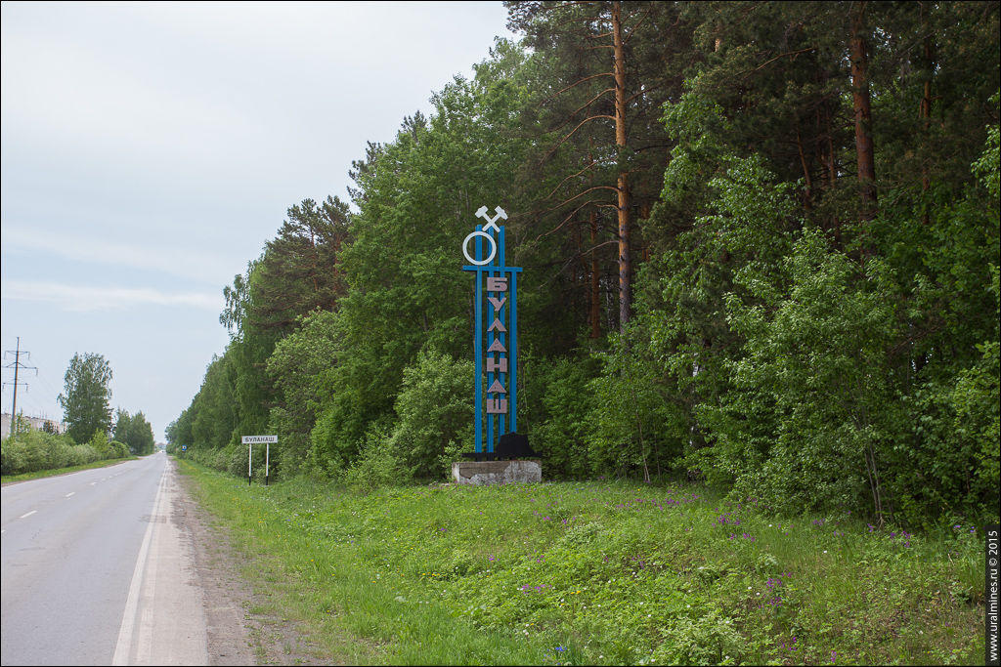

**Булана́ш** — крупный посёлок городского типа в [Артёмовском городском округе](https://ru.wikipedia.org/wiki/%D0%90%D1%80%D1%82%D1%91%D0%BC%D0%BE%D0%B2%D1%81%D0%BA%D0%B8%D0%B9_%D0%B3%D0%BE%D1%80%D0%BE%D0%B4%D1%81%D0%BA%D0%BE%D0%B9_%D0%BE%D0%BA%D1%80%D1%83%D0%B3_(%D0%A1%D0%B2%D0%B5%D1%80%D0%B4%D0%BB%D0%BE%D0%B2%D1%81%D0%BA%D0%B0%D1%8F_%D0%BE%D0%B1%D0%BB%D0%B0%D1%81%D1%82%D1%8C)) [Свердловской области](https://ru.wikipedia.org/wiki/%D0%A1%D0%B2%D0%B5%D1%80%D0%B4%D0%BB%D0%BE%D0%B2%D1%81%D0%BA%D0%B0%D1%8F_%D0%BE%D0%B1%D0%BB%D0%B0%D1%81%D1%82%D1%8C) [России](https://ru.wikipedia.org/wiki/%D0%A0%D0%BE%D1%81%D1%81%D0%B8%D1%8F). Один из самых больших посёлков области. Посёлок Буланаш был основан в [1939](https://ru.wikipedia.org/wiki/1939) в связи с открытием угольных шахт. Буланаш считался зажиточным посёлком. В посёлке Буланаш есть пожарная часть, полицейский участок, отделение [Почты России](https://ru.wikipedia.org/wiki/%D0%9F%D0%BE%D1%87%D1%82%D0%B0_%D0%A0%D0%BE%D1%81%D1%81%D0%B8%D0%B8) и «[Сбербанка](https://ru.wikipedia.org/wiki/%D0%A1%D0%B1%D0%B5%D1%80%D0%B1%D0%B0%D0%BD%D0%BA_%D0%A0%D0%BE%D1%81%D1%81%D0%B8%D0%B8)», есть небольшой поселковый парк.  На территории посёлка работают четыре детских сада и две школы. В посёлке работает Центр образования и профессиональной ориентации, Детская школа искусств, на базе которой осуществляет свою деятельность музыкальная школа. Есть детская и общая поселковая библиотеки. В посёлке Буланаш работает Центр культуры и кино "Родина".

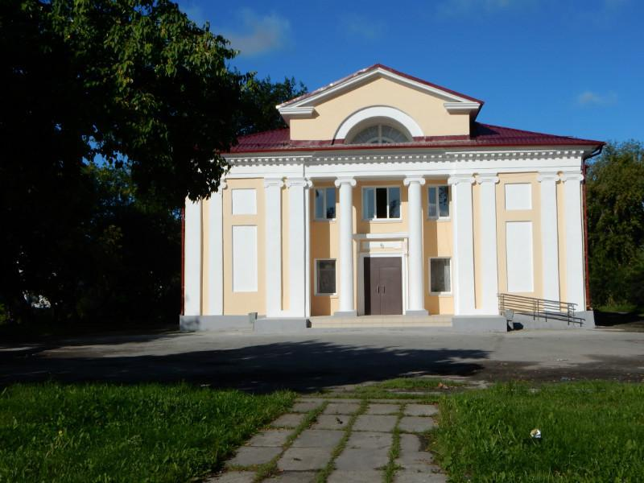

Действует православный [храм Во Имя Святого Преподобного Серафима Саровского](https://ru.wikipedia.org/w/index.php?title=%D0%A5%D1%80%D0%B0%D0%BC_%D0%A1%D0%B5%D1%80%D0%B0%D1%84%D0%B8%D0%BC%D0%B0_%D0%A1%D0%B0%D1%80%D0%BE%D0%B2%D1%81%D0%BA%D0%BE%D0%B3%D0%BE_(%D0%91%D1%83%D0%BB%D0%B0%D0%BD%D0%B0%D1%88)&action=edit&redlink=1). Ведётся строительство мечети. Детская юношеская спортивная школа №25, на базе которой действуют различные секции, тренажёрный зал и открытый хоккейный корт, а также открытый стадион "Шахтер".

**Подводим итоги нашей беседы!**

У каждого человека есть Родина, и каждый любит ее. Любит место, где родился и живет. Любит родные леса и поля, свою зиму и свое лето, свою весну и свою осень. Человек любит людей, с которыми живет, любит свой народ.

Ты человек, любя природу, хоть иногда её жалей,

В увеселительных походах не растопчи её полей.

В вокзальной сутолоке века ты оценить её спеши,

Она наш давний, добрый лекарь, она – союзница души.

Не жги её напропалую и не исчерпывай до дна,

И помни истину простую нас много, а она одна.

– Всем спасибо. До свидания.

**Целевая прогулка к русской берёзке.**

**Цель**:

1.Формирование патриотического сознания дошкольников;

2.Воспитание чувства гордости и любви к русской берёзке – символ России.

**Задачи:**

1.Дать представление о самом почитаемом дереве в России – берёзе;

2.О значении её в жизни человека: оздоровительном, эстетическом, хозяйственном;

3.О её взаимосвязи с окружающей средой;

4.Знакомство со стихами, песнями, загадками о берёзке;

5.Развитие у детей познавательной активности, активизации и обогащении их словаря;

6.Воспитание любви к русской берёзке, бережного отношения к ней.

Совместная деятельность с детьми и родителями:

1. Циклические наблюдения за берёзой.

2. Предварительная работа: Чтение, заучивание наизусть: С. Есенина « Береза белая», М.Пришвин рассказ «Цветут берёзки», И. Токмакова «Берёзка», А. Прокофьева «Люблю березу русскую».Чтение «Польза дерева».

**Деятельность детей:**

• рисование - «Люблю березу русскую» выставка рисунков;

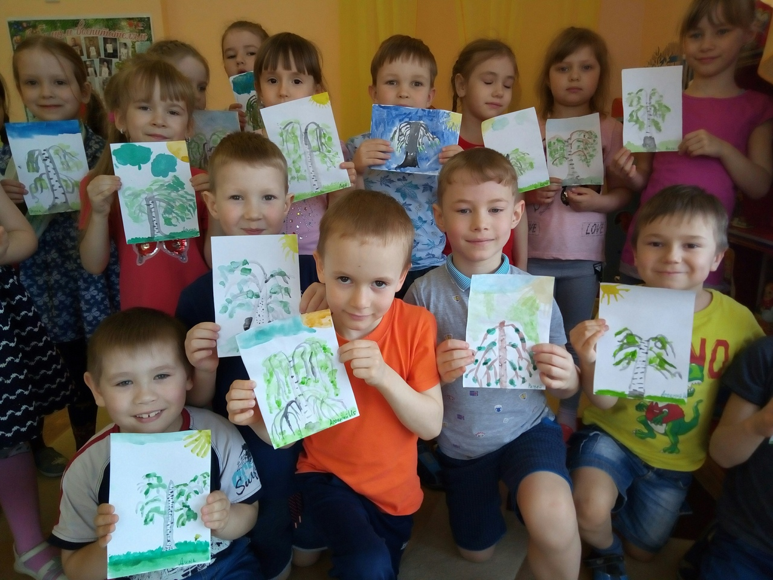

• слушание, пение русских народных песен « Во поле береза стояла», «Ой, да у дороженьки», «Берёзонька»;

• народные хороводы;

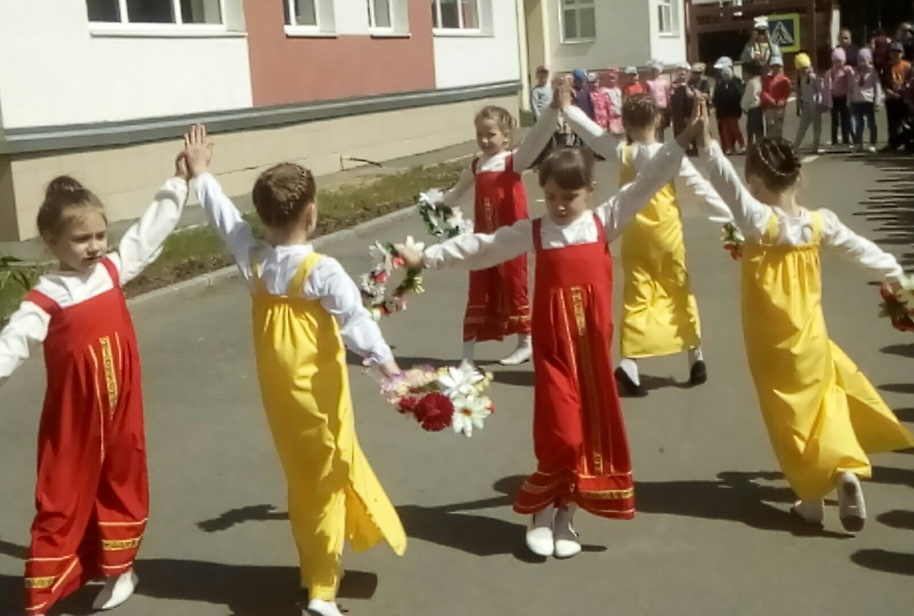

• рассматривание репродукций картин В. Бакшеева « Голубая весна», И. Грабаря « Февральская лазурь»;

• Развлечение «Белоствольная красавица»;

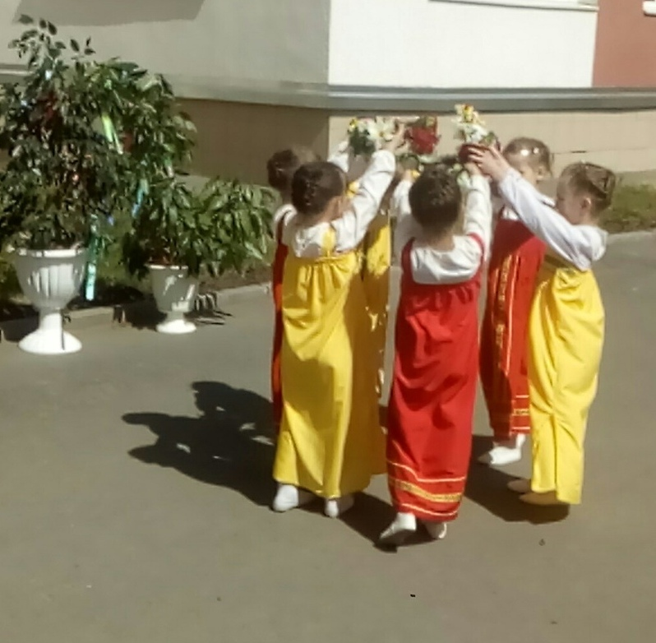

• Дидактические игры: «Как можно назвать берёзу», «Кто больше назовёт действий», «С какого дерева листик», «Составь предложение».

**Ожидаемый результат:** расширить знания детей о русском дереве – березе; воспитывать положительно-эмоциональное отношение к красоте природы, культуру общения с природой; углублять знания детей о взаимосвязи человека и природы.

**Пословицы, поговорки и загадки о березе:**

• Береза не угроза – где она стоит там и шумит.

• Белая береста – да деготь чернь.

• Зелена, а не луг, бела, а не снег, кудрява, а не голова.

• Влезу на горушку, отдеру телушку, сало в рот, а кожу прочь (березовый сок).

• Из березы течет много сока – к дождливому лету.

• Коли береза перед ольхой лист распустит, лето будет сухое, а если ольха наперед – то мокрое лето будет.

• Когда береза станет распускаться, сей овес.

• Зазеленеет, покроется клейкими листочками береза – значит, пора раскрываться почкам и на вишне, и на яблоне, и на груше. А людям пора в огородах картофель сажать.

Стихотворения о березе:

Я навек за туманы и росы

Полюбил у березки стан,

И ее золотистые косы

И холщевый ее сарафан.

( С. Есенин).

Белая береза под моим окном

Принакрылась снегом, точно серебром.

На пушистых ветках снежною каймой

Распустились кисти белой бахромой.

И стоит береза в сонной тишине

И горят снежинки в золотом огне.

А заря, лениво обходя кругом,

Обсыпает ветки новым серебром.

( С. Есенин).

В белых платьицах подружки из русской выросли земли.

На лесной стоят опушке, листья в косы заплели.

В мае россыпью сережек их украсится наряд.

Много исходив дорожек, я всегда березе рад.

( С.А. Васильева)

Печальная береза у моего окна,

И прихотью мороза разубрана она.

Как гроздья винограда, ветвей концы висят,

И радостен для взгляда весь траурный наряд.

Люблю игру денницы я замечать на ней,

И жаль мне, если птицы стряхнут красу ветвей.

( А. Фет).

**Целевая прогулка к памятнику**

**«Шахтерам – героям фронта и тыла 1941-1945»**

**Цель:** показать детям, где в нашем посёлке находится памятник «Шахтерам – героям фронта и тыла». Способствовать формированию умений в установлении простейших связей и отношений между фактами и событиями военного времени. Развивать речевую компетентность детей посредством введения новых понятий, терминов. Формировать патриотические чувства, интерес к прошлому России, формировать представления о героизме. Воспитывать уважение к ветеранам Великой Отечественной войны.

**Предварительная работа:** Чтение художественной литературы о Великой Отечественной войне. Разучивание песен, стихов. Занятия по изобразительной деятельности. Рассматривание иллюстраций. Прослушивание музыки военных лет. Повторение ПДД.

**Активизация словаря:** памятник, отечество, патриотизм, ветеран.

**Ход прогулки:**

Воспитатель и дети подходят к памятнику.

**Воспитатель:** Ребята, куда мы с вами пришли?

**Дети:** К памятнику.

**Воспитатель:** Правильно. В нашем посёлке Буланаш на площади у Дворца Культуры воздвигнут памятник «**Шахтерам – героям фронта и тыла 1941-1945**».

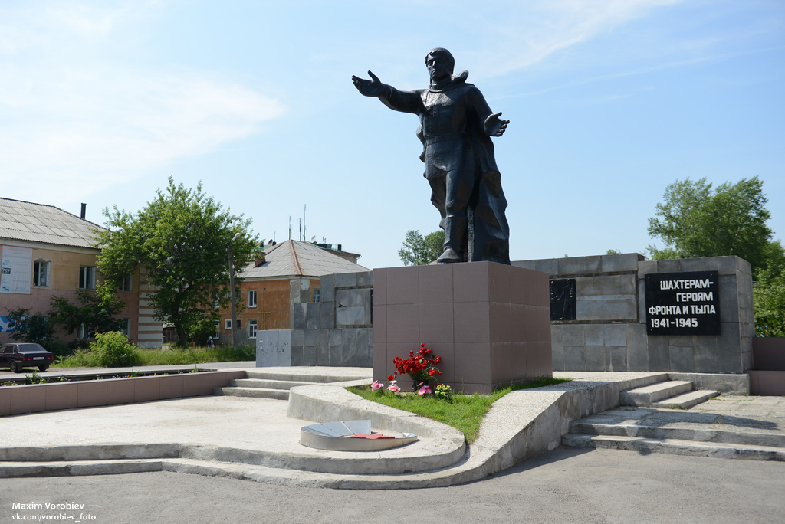

**Воспитатель:** Давайте подойдём поближе и рассмотрим его.

**Воспитатель:** Да, этот памятник посвящен солдатам, офицерам, которые ушли на войну и не вернулись. Они отдали свою жизнь за наше будущее.

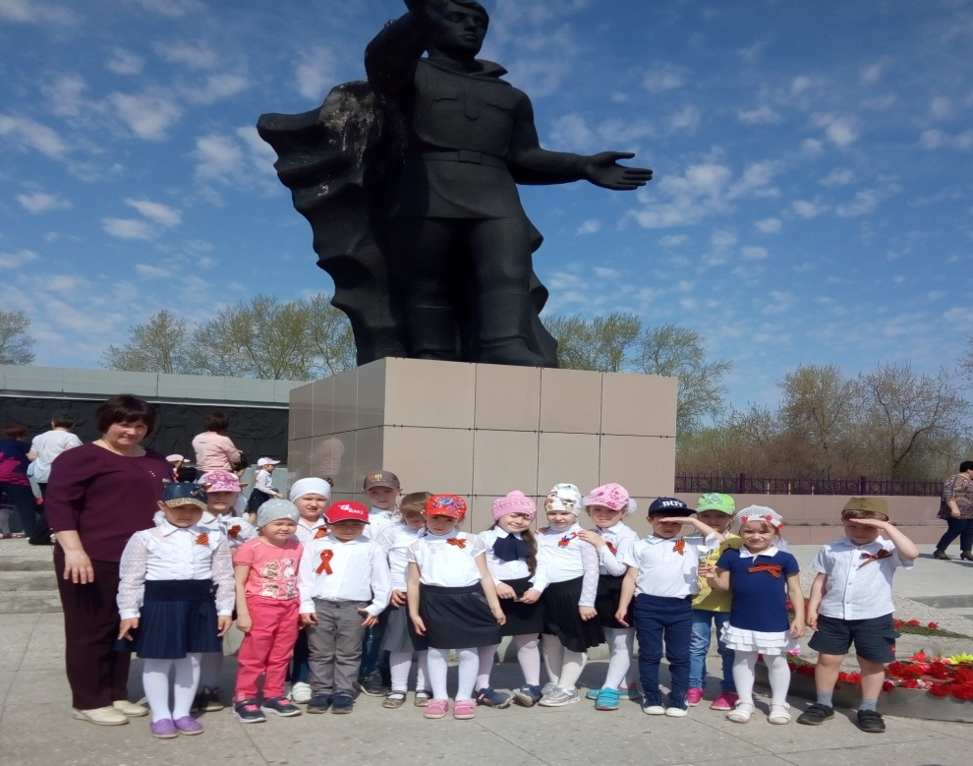

**Воспитатель:** 22 июня 1941 года - одна из самых печальных дат в истории России, день, который нельзя забыть. В тот далёкий летний день люди занимались обычными делами. 22 июня самая короткая ночь в году. Летняя ночь была наполнена запахами трав, пением птиц и весёлой музыкой. В этот день во всех школах страны проводили последний выпускной бал. По традиции выпускники школ встречали рассвет, они пели, смеялись, мечтали о будущем. Никто не подозревал, что и приятные хлопоты, и задорные игры, и многие жизни перечеркнёт одно страшное слово - война. 22 июня напоминает нам обо всех погибших, замученных в тылу от голода и лишений.

Художественное слово:

« Ночь перед войной»

Раскрыты были окна школы,

Сирень цвела,

Звенел над садом смех весёлый,

Светлела мгла.

Уже порозовели дали и гладь реки,

И радостно рассвет встречали

Выпускники.

Улыбки, светлые одежды,

Кругом цветы.

Прекрасны юности надежды-

Любовь, мечты.

Казалось, что волною льётся

Бал выпускной,

Но кто мог знать,

Что мир взорвётся

В ту ночь войной?

(О. Волков)

Стелются тёмные тучи,

Молнии с неба снуют,

В облаке пыли летучей

Трубы тревогу поют.

С бандой фашистов сразится

Смелых Отчизна зовёт.

Смелого пуля боится,

Смелого штык не берёт.

( А. Сурков)

**Воспитатель:** Ребята, кого можно назвать защитниками Отечества? (ответы детей).

-Да, тех, кто защищает свою Родину от врагов. Народ помнит о тех, кто погиб, защищая свою страну.

**Воспитатель:** Как он о них помнит?

(Слагает песни, стихи, возводит памятники, хранит материалы о защитниках Отечества в музеях)

**Воспитатель:** Но есть люди, которые прошли всю войну. Вернулись домой с фронта. Как мы их называем?

**Дети:** Ветераны.

**Воспитатель:** Правильно, это наши ветераны. Давайте о них тоже никогда не будем забывать. 9 мая у нас в посёлке на площади каждый год проходит митинг посвященный победе в Великой Отечественной войне и Всероссийская акция «Бесмертный полк». Мы поздравляем наших ветеранов. Проходит торжественное возложение цветов к памятнику.

**Воспитатель:** Мы с вами знаем много пословиц о Родине.

**Дети:** Нет ничего краше, чем Родина наша. Жить - Родине служить. Родина - мать, умей за неё постоять.

Смелость города берёт.

**Воспитатель:** 7 мая 1945 года немецкие главнокомандующие подписали соглашение о своём поражении в войне. Вот и закончилась война. И шла она 4 года. За эти годы погибло 20 миллионов людей - солдат, офицеров, стариков, женщин и детей.

**Заключительная часть**: Сегодня ребята мы с вами узнали, что в нашем посёлке есть памятник, посвящённый «**Шахтерам – героям фронта и тыла 1941-1945**». О том, когда началась война и какой ценой досталась нашему народу Победа.

Расскажите своим близким и друзьям о нашей прогулке. Дети задают вопросы, возлагают цветы, делятся своими впечатлениями, фотографируются на память и возвращаются в детский сад.

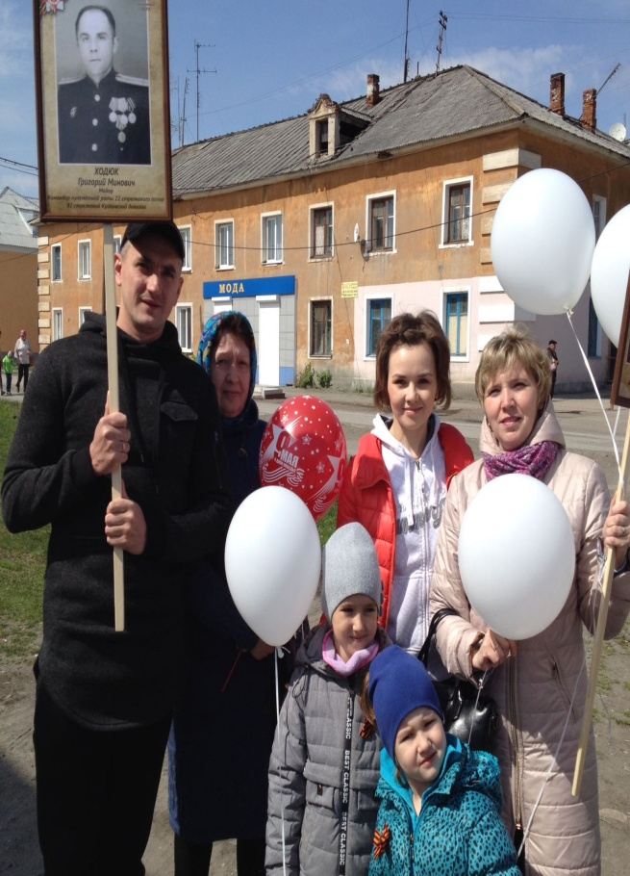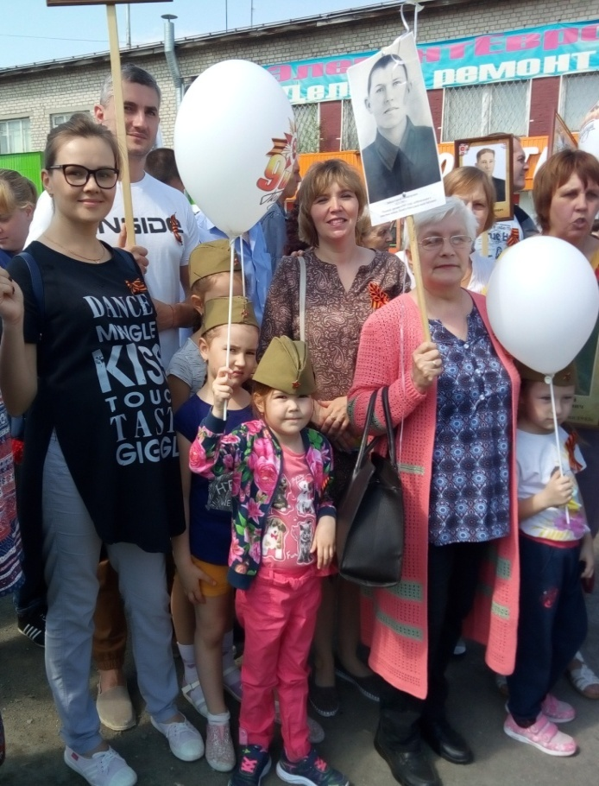

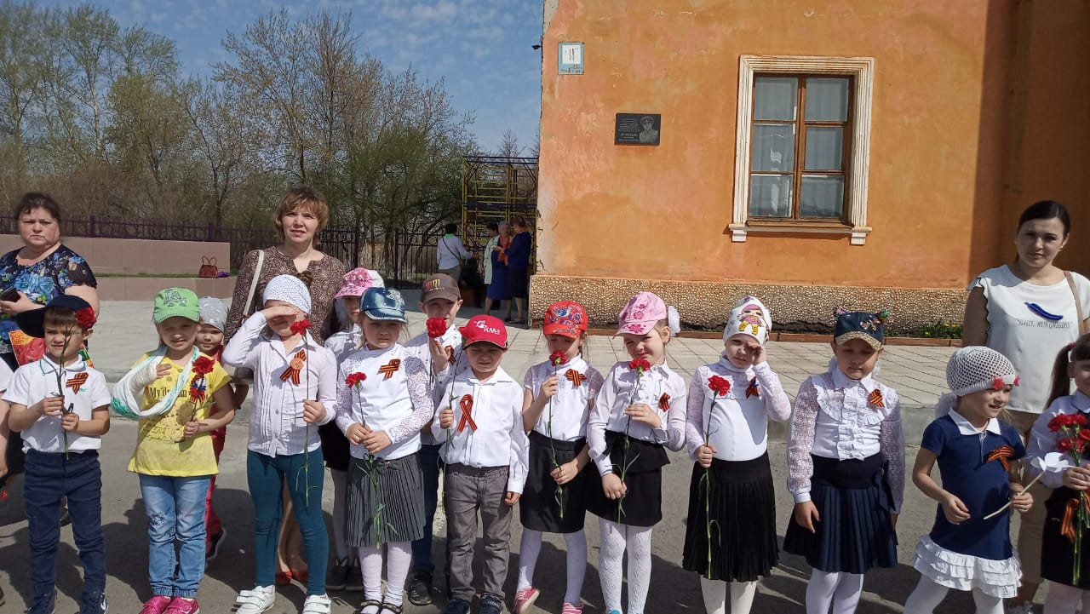

**Консультация для родителей «Нравственно-патриотическое воспитание детей дошкольного возраста»**

О важности приобщения ребенка к культуре своего народа написано много, поскольку обращение к отеческому наследию воспитывает уважение, гордость за землю, на которой живешь. Поэтому детям необходимо знать и изучать культуру своих предков. Именно акцент на знание истории народа, его культуры поможет в дальнейшем с уважением и интересом относиться к культурным традициям других народов.

Нравственно-патриотическое воспитание ребенка - сложный педагогический процесс. В основе его лежит развитие нравственных чувств.

Понятие «Родина» включает в себя все условия жизни: территорию, климат, природу, организацию общественной жизни, особенности языка и быта, однако к ним не сводится. Историческая, пространственная, расовая связь людей ведет к формированию их духовного подобия. Сходство в духовной жизни способствует общению и взаимодействию, что в свою очередь порождает творческие усилия и достижения, придающие особое своеобразие культуре.

Чувство Родины... Оно начинается у ребенка с отношения к семье, к самым близким людям - к матери, отцу, бабушке, дедушке. Это корни, связывающие его с родным домом и ближайшим окружением.

Чувство Родины начинается с восхищения тем, что видит перед собой малыш, чему он изумляется и что вызывает отклик в его душе... И хотя многие впечатления еще не осознаны им глубоко, но, пропущенные через детское восприятие, они играют огромную роль в становлении личности патриота.

Россия - родина для многих. Но для того чтобы считать себя ее сыном или дочерью, необходимо ощутить духовную жизнь своего народа и творчески утвердить себя в ней, принять русский язык, историю и культуру страны как свои собственные. Однако национальная гордость не должна выраждаться в тупое самомнение и самодовольство. Настоящий патриот учится на исторических ошибках своего народа, на недостатках его характера и культуры. Национализм же ведет к взаимной ненависти, обособлению, культурному застою.

«Русский народ не должен терять своего нравственного авторитета среди других народов - авторитета, достойно завоеванного русским искусством, литературой. Мы не должны забывать о своем культурном прошлом, о наших памятниках, литературе, языке, живописи… Национальные отличия сохранятся и в 21 веке, если мы будем озабочены воспитанием душ, а не только передачей знаний».

Именно поэтому родная культура, как отец и мать, должна стать неотъемлемой частью души ребенка, началом, порождающим личность.

В нравственно-патриотическом воспитании огромное значение имеет пример взрослых, в особенности же близких людей. На конкретных фактах из жизни старших членов семьи (дедушек и бабушек, участников Великой Отечественной войны, их фронтовых и трудовых подвигов) необходимо привить детям такие важные понятия, как «долг перед Родиной», «любовь к Отечеству», «ненависть к врагу», «трудовой подвиг» и т.д. Важно подвести ребенка к пониманию, что мы победили потому, что любим свою Отчизну, Родина чтит своих героев, отдавших жизнь за счастье людей. Их имена увековечены в названиях городов, улиц, площадей, в их честь воздвигнуты памятники.

Духовный, творческий патриотизм надо прививать с раннего детства. Но подобно любому другому чувству, патриотизм обретается самостоятельно и переживается индивидуально. Он прямо связан с личной духовностью человека, ее глубиной.

Сейчас к нам постепенно возвращается национальная память, и мы по-новому начинаем относиться к старинным праздникам, традициям, фольклору, художественным промыслам, декоративно-прикладному искусству, в которых народ оставил нам самое ценное из своих культурных достижений, просеянных сквозь сито веков.

1. Окружающие предметы, впервые пробуждающие душу ребенка, воспитывающие в нем чувство красоты, любознательность, должны быть национальными. Это поможет детям с самого раннего возраста понять, что они — часть великого русского народа.

2. Необходимо широко использовать все виды фольклора (сказки, песенки, пословицы, поговорки, хороводы и т.д.). В устном народном творчестве как нигде сохранились особенные черты русского характера, присущие ему нравственные ценности, представления о добре, красоте, правде, храбрости, трудолюбии, верности. Знакомя детей с поговорками, загадками, пословицами, сказками, мы тем самым приобщаем их к общечеловеческим нравственным ценностям. В русском фольклоре каким-то особенным образом сочетаются слово, музыкальный ритм, напевность. Адресованные детям потешки, прибаутки, заклички звучат как ласковый говорок, выражая заботу, нежность, веру в благополучное будущее. В пословицах и поговорках метко оцениваются различные жизненные позиции, высмеиваются недостатки, восхваляются положительные качества людей. Особое место в произведениях устного народного творчества занимают уважительное отношение к труду, восхищение мастерством человеческих рук. Благодаря этому, фольклор является богатейшим источником познавательного и нравственного развития детей.

3. Большое место в приобщении детей к народной культуре должны занимать народные праздники и традиции. В них фокусируются накопленные веками тончайшие наблюдения за характерными особенностями времен года, погодными изменениями, поведением птиц, насекомых, растений. Причем эти наблюдения непосредственно связаны с трудом и различными сторонами общественной жизни человека во всей их целостности и многообразии.

4. Очень важно ознакомить детей с народной декоративной росписью. Она, пленяя душу гармонией и ритмом, способна увлечь ребят национальным изобразительным искусством.

Обобщая сказанное, можно заключить, что образовательная цель программы состоит в приобщении детей ко всем видам национального искусства - от архитектуры до живописи, от пляски, сказки и музыки до театра. Именно такой представляется нам стратегия развития личностной культуры ребенка как основы его любви к Родине.

Воспитать патриота своей Родины - ответственная и сложная задача, решение которой в дошкольном детстве только начинается. Планомерная, систематическая работа, использование разнообразных средств воспитания, общие усилия детского сада и семьи, ответственность взрослых за свои слова и поступки могут дать положительные результаты и стать основой для дальнейшей работы по патриотическому воспитанию.

**Консультация для родителей:**

**« Роль семьи в воспитании патриотических чувств у дошкольников ».**

Безусловно, основа воспитания человека закладывается в семье. Патриотическое воспитание, интерес к духовному началу нашей жизни тоже должны начинаться в семье. Но условий для этого сегодня, к сожалению, мало. И дело тут не в отсутствии у родителей времени для педагогических бесед со своими детьми, а в нашем желании оградить их от трудных задач, работы, духовных усилий. Каждая семья – это свой замкнутый мир и своя жизнь, свои радости и печали, заботы и традиции, свой быт.

В современной семье большую часть времени ребенок общается с мамой. Именно с ней складываются доверительные отношения, обсуждаются тревоги, вопросы, потребности. Однако для детей не менее важно и общение с папой. Чем чаще отец общается с ребенком, тем более тесными становятся эмоциональные связи, а чем раньше отец приобщается к уходу за малышом, тем сильнее и глубже его родительские чувства.

Установлено, что в семьях, в которых родители тратят много времени на беседы, игры с детьми, дети лучше развиваются. Однако доказано, что дети, лишенные возможности общаться с родителями или с одним из них, обладают повышенной чувствительностью, испытывают трудности в налаживании контактов со сверстниками. Серьезную опасность для развития ребенка представляет отсутствие эмоций, ласки, теплоты при пусть даже и полноценном удовлетворении его физиологических потребностей. Только постоянное общение родителей с ребенком способствует установлению глубоких эмоциональных связей, рождает обоюдную радость.

Воспитание детей в любви и уважении к родителям, почитании предков – одна из ведущих идей педагогики. Другая идея – растить будущего семьянина с малых лет путем формирования положительных нравственных качеств (трудолюбия, терпимости, уступчивости, прилежания, скромности, честности) .

Специальные социологические и психолого-педагогические исследования показали, что семья и детский сад, имея свои особые функции, не могут заменить друг друга и должны взаимодействовать во имя полноценного развития ребенка.

Рекомендации для родителей.

Если в детстве ребенок испытывал чувство жалости к другому человеку, радость от хорошего поступка, гордость за своих родителей, восхищение от соприкосновения с прекрасным подвигом, он приобрел эмоциональный опыт. Тем самым будут построены пути для ассоциаций эмоционального характера, а это является основой, фундаментом более глубоких чувств, условием полноценного развития человека.

Воспитание маленького патриота начинается с самого близкого для него - родного дома, улицы, где он живет, детского сада.

Обращайте внимание ребенка на красоту родного села.

Во время прогулки расскажите, что находится на вашей улице, поговорите о значении каждого объекта.

Дайте представление о работе общественных учреждений: почты, магазина, библиотеки и т.д. Понаблюдайте за работой сотрудников этих учреждений, отметьте ценность их труда.

Вместе с ребенком принимайте участие в труде по благоустройству и озеленению своего двора, детского сада. Расширяйте собственный кругозор.

Учите ребенка правильно оценивать свои поступки и поступки других людей. Читайте ему книги о родине, ее героях, о традициях, культуре своего народа. Поощряйте ребенка за стремление поддерживать порядок, примерное поведение в общественных местах.

**Анкета для родителей**

1.Что Вы понимаете под термином «патриотическое воспитание»?

• воспитание любви к Родине;

• воспитание уважения к старшему поколению;

• воспитание уважения к традициям и обычаям своего народа;

• знание истории своей страны;

• другое;

• затрудняюсь ответить.

2.Возможно ли патриотическое воспитание в детском саду?

• да;

• нет;

• затрудняюсь ответить.

3.Как, по Вашему мнению, следует сформулировать цель патриотического воспитания детей дошкольного возраста?

• прививать детям уважение к людям своей страны;

• познакомить с обычаями и традициями своего народа;

• формировать бережное отношение к природе и всему живому;

• расширять представления о родной земле, её столице, городах;

• ознакомление с историческим прошлым России;

• воспитание эстетически нравственных норм поведения и моральных

качеств ребёнка.

4.Как Вы считаете, кто несёт ответственность за патриотическое воспитание детей ?

• педагоги

• родители

• затрудняюсь ответить

5.Как Вы считаете, следует ли знакомить детей дошкольного возраста с символикой государства, традициями, памятными датами?

• да;

• нет;

• затрудняюсь ответить.

6.Как Вы считаете, актуальна ли в современном обществе тема ознакомления с родословной семьи? Есть ли в Вашем доме семейные традиции?

**Консультация для воспитателей**

**«Этапы, формы и методы патриотического воспитания дошкольников»**

В проекте "Национальной доктрины образования в Российской Федерации" подчеркивается, что "система образования призвана обеспечить воспитание патриотов России, граждан правового демократического, социального государства, уважающих права и свободы личности, обладающих высокой нравственностью и проявляющих национальную и религиозную терпимость".

О важности приобщения ребенка к культуре своего народа написано много, поскольку обращение к отеческому наследию воспитывает уважение, гордость за землю, на которой живешь. Поэтому детям необходимо знать и изучать культуру своих предков. Именно акцент на знание истории народа, его культуры поможет в дальнейшем с уважением и интересом относиться к культурным традициям других народов.

Таким образом, нравственно-патриотическое воспитание детей является одной из основных задач дошкольного образовательного учреждения.

Этапы патриотического воспитания дошкольников: предварительный, базовый (формирование нравственных основ личности, накопление опыта нравственного поведения и взаимоотношений с другими людьми, развитие нравственных чувств); художественно-ознакомительный (знакомство с народными традициями, национальным искусством); когнитивно-эмоциональный (развитие интереса к своей стране); эмоционально-действенный (формирование желания и умения реализовать отношения и знания в практической и воображаемой деятельности).

Средства патриотического воспитания: окружающая мезосреда, художественная литература и искусство, фольклор, практическая деятельность. Выбор средств должен быть адекватен каждому этапу воспитания.

Методы патриотического воспитания соответствуют этапам работы с детьми и их возрасту: повышают познавательную активность, эмоциональность восприятия дошкольников, корректируют формирующиеся у детей представления о Родине, координируют разные виды деятельности.

Построение педагогического процесса на каждом этапе с учетом возрастных возможностей детей (при отборе соответствующих методов) и доминирующих целей воспитания. Сочетание разных методов. Создание условий для успешного воспитания патриотических чувств дошкольников

Задачи:

• воспитание у ребенка любви и привязанности к своей семье, дому, детскому саду, улице, селу;

• формирование бережного отношения к природе и всему живому;

• воспитание уважения к труду;

• развитие интереса к русским традициям и промыслам;

• формирование элементарных знаний о правах человека;

• расширение представлений о городах России;

• знакомство детей с символами государства (герб, флаг, гимн);

• развитие чувства ответственности и гордости за достижения страны;

• формирование толерантности, чувства уважения к другим народам, их традициям.

Данные задачи решаются во всех видах детской деятельности: на занятиях, в играх, в труде, в быту — так как воспитывают в ребенке не только патриотические чувства, но и формируют его взаимоотношения со взрослыми и сверстниками.

Нравственно-патриотическое воспитание ребенка — сложный педагогический процесс. В основе его лежит развитие нравственных чувств.

Чувство Родины... Оно начинается у ребенка с отношения к семье, к самым близким людям — к матери, отцу, бабушке, дедушке. Это корни, связывающие его с родным домом и ближайшим окружением.

Чувство Родины начинается с восхищения тем, что видит перед собой малыш, чему он изумляется и что вызывает отклик в его душе... И хотя многие впечатления еще не осознаны им глубоко, но, пропущенные через детское восприятие, они играют огромную роль в становлении личности патриота.

У каждого народа свои сказки, и все они передают от поколения к поколению основные нравственные ценности: добро, дружбу, взаимопомощь, трудолюбие. "Это — первые и блестящие попытки русской народной педагогики, — писал К.Д. Ушинский, — и я не думаю, чтобы кто-нибудь был в состоянии состязаться в этом случае с педагогическим гением народа". Не случайно К.Д. Ушинский подчеркивал, что "... воспитание, если оно не хочет быть бессильным, должно быть народным". Он ввел в русскую педагогическую литературу термин "народная педагогика", видя в фольклорных произведениях национальную самобытность народа, богатый материал для воспитания любви к Родине.

Таким образом, произведение устного народного творчества не только формируют любовь к традициям своего народа, но и способствуют развитию личности в духе патриотизма. Немалое значение для воспитания у детей интереса и любви к родному краю имеет ближайшее окружение. Постепенно ребенок знакомится с детским садом, своей улицей, городом, а затем и со страной, ее столицей и символами.

Система и последовательность работы по нравственно-патриотическому воспитанию детей может быть представлена следующим образом:

Безусловно, настоящая схема не может передать всю полноту работы по данному вопросу. Все эти задачи присутствуют как бы внутри работы по нравственно-патриотическому воспитанию.

Задача педагога — отобрать из массы впечатлений, получаемых ребенком, наиболее доступные ему: природа и мир животных дома (детского сада, родного края); труд людей, традиции, общественные события и т.д. Причем эпизоды, к которым привлекается внимание детей, должны быть яркими, образными, конкретными, вызывающими интерес. Поэтому, начиная работу по воспитанию любви к родному краю, педагог обязан сам его хорошо знать. Он должен продумать, что целесообразнее показать и рассказать детям, особо выделив наиболее характерное для данной местности или данного края.

Любой край, область, даже небольшая деревня неповторимы. В каждом месте своя природа, свои традиции и свой быт. Отбор соответствующего материала позволяет формировать у дошкольников представление о том, чем славен одной край.

Родное село... Надо показать ребенку. что родной город славен своей историей, традициями, достопримечательностями, памятниками, лучшими людьми.

Какие сведения и понятия о родном городе способны усвоить дети? Четырехлетний ребенок должен знать название своей улицы и той, на которой находится детский сад.

Внимание детей постарше нужно привлечь к объектам, которые расположены на ближайших улицах: школа, кинотеатр, почта, аптека и т.д., рассказать об их назначении, подчеркнуть, что все это создано для удобства людей.

Диапазон объектов, с которыми знакомят старших дошкольников. расширяется — это район и город в целом, его достопримечательности, исторические места и памятники. Детям объясняют, в честь кого они воздвигнуты. Старший дошкольник должен знать название своего города, своей улицы, прилегающих к ней улиц, а также в честь кого они названы. Ему объясняют, что у каждого человека есть родной дом и город, где он родился и живет. Для этого необходимы экскурсии по городу, на природу, наблюдения за трудом взрослых, где каждый ребенок начинает осознавать, что труд объединяет людей, требует от них слаженности, взаимопомощи, знания своего дела. И здесь большое значение приобретает знакомство детей с народными промыслами края, народными умельцами.

В нравственно-патриотическом воспитании огромное значение имеет пример взрослых, в особенности же близких людей. На конкретных фактах из жизни старших членов семьи (дедушек и бабушек, участников Великой Отечественной войны, их фронтовых и трудовых подвигов) необходимо привить детям такие важные понятия, как "долг перед Родиной", "любовь к Отечеству", "ненависть к врагу", "трудовой подвиг" и т.д. Важно подвести ребенка к пониманию, что мы победили потому, что любим свою Отчизну, Родина чтит своих героев, отдавших жизнь за счастье людей. Их имена увековечены в названиях городов, улиц, площадей, в их честь воздвигнуты памятники.

Продолжением данной работы является знакомство детей с другими городами России, со столицей нашей Родины, с гимном, флагом и гербом государства.

Однако следует подчеркнуть, что предложенная система нравственно-патриотического воспитания может видоизменяться в зависимости от конкретных условий.

Неверно полагать, что воспитывая любовь к семье, мы уже тем самым прививаем любовь к Родине. К сожалению, известны случаи, когда преданность своему дому уживается с безразличием к судьбе страны, а иногда даже с предательством. Поэтому важно, чтобы дети как можно раньше увидели "гражданское лицо" своей семьи. (Знают ли они, за что их дедушка и бабушка получили медали? Знают ли знаменитых предков? и т.д.)

Показать через малое большое, зависимость между деятельностью одного человека и жизнью всех людей — вот что важно для воспитания нравственно-патриотических чувств.

Организованная таким образом работа будет способствовать правильному развитию микроклимата в семье, а также воспитанию любви к своей стране. Например, воспитывая у детей любовь к своему городу, необходимо подвести их к пониманию, что их город — частица Родины, поскольку во всех местах, больших и маленьких, есть много общего:

повсюду люди трудятся для всех (учителя учат детей; врачи лечат больных; рабочие делают машины и т.д.); везде соблюдаются традиции: Родина помнит героев, защитивших ее от врагов; повсюду живут люди разных национальностей, совместно трудятся и помогают друг другу; люди берегут и охраняют природу; есть общие профессиональные и общественные праздники и т.д.

Быть гражданином, патриотом — это непременно быть интернационалистом. Поэтому воспитание любви к своему Отечеству, гордости за свою страну должно сочетаться с формированием доброжелательного отношения к культуре других народов, к каждому человеку в отдельности, независимо от цвета кожи и вероисповедания.

Безусловно, гуманное отношение к людям разных национальностей создается у ребенка в первую очередь под влиянием родителей и педагогов, т.е. взрослых, которые находятся рядом с ним. Особенно это актуально в наши дни, когда среди какой-то части взрослого населения возникают противостояния по данным проблемам. Поэтому особенно важно в детском саду поддержать и направить интерес ребенка к людям других национальностей, рассказать, где территориально живет данный народ, о своеобразии природы и климатических условий, от которыx зависит его быт, характер труда и т.д. К концу дошкольного периода ребенок должен знать: нашу страну населяют люди разных национальностей; у каждого народа свой язык, обычаи и традиции, искусство и архитектура; каждый народ талантлив и богат умельцами, музыкантами, художниками и т.д.

Таким образом, решая задачи нравственно-патриотического воспитания, каждый педагог должен строить свою работу в соответствии с местными условиями и особенностями детей, учитывая следующие принципы: "позитивный центризм" (отбор знаний, наиболее актуальных для ребенка данного возраста); непрерывность и преемственность педагогического процесса; дифференцированный подход к каждому ребенку, максимальный учет его психологических особенностей, возможностей и интересов; рациональное сочетание разных видов деятельности, адекватный возрасту баланс интеллектуальных, эмоциональных и двигательных нагрузок; деятельностный подход; развивающий характер обучения, основанный на детской активности.

Планирование данной работы наиболее целесообразно по следующим темам: "Моя семья", "Моя улица", "Мой детский сад". Работа по каждой теме должна включать занятия, игры, экскурсии, нерегламентированную деятельность детей, по некоторым темам — праздники.

Тематическое планирование способствует эффективному и системному усвоению детьми знаний о своей стране, родном крае, той местности, где они живут. Причем темы повторяются в каждой группе. Изменяются только содержание, объем познавательного материала и сложность, следовательно, и длительность изучения. Отдельные темы желательно приурочивать к конкретным событиям и праздникам, например, знакомство с правами и обязанностями — в декабре (перед Днем Конституции), Богатыри Земли Русской — в феврале (перед Днем защитника Отечества) и т.д., обеспечивая тем самым связь с общественными событиями.

Основной формой нравственно-патриотического воспитания детей являются тематические занятия. Важно, чтобы они повышали детскую мыслительную активность. Этому помогают приемы сравнения (труд в колхозе раньше и теперь, счеты и компьютеры и т.д.), вопросы, индивидуальные задания. Нужно приучать детей самостоятельно анализировать увиденное, делать обобщения, выводы. Можно предложить найти ответ в иллюстрациях, спросить у родителей и т.д.

Следует подчеркнуть, что для ребенка дошкольного возраста характерны кратковременность интересов, неустойчивое внимание, утомляемость. Поэтому неоднократное обращение к одной и той же теме лишь способствует развитию у детей внимания и длительному сохранению интереса к одной теме. Кроме того, необходимо объединять в одну тему занятия не только по родному языку, но и по ознакомлению с природой, музыкой, изодеятельностью (например, "Мой город", "Столица нашей Родины — Москва"). Учет возрастных особенностей детей требует широкого применения игровых приемов, которые важны как для повышения познавательной активности детей, так и для создания эмоциональной атмосферы занятия. Например, в игре "Магазин сувениров" ребенку предлагается определить: где, из какого материала изготовлена конкретная поделка, как она называется (хохлома, дымка, гжель). Большой интерес вызывают у детей игры в "поездки и путешествия" (по Волге, в прошлое города и т.д.). Таким образом, каждая тема должна подкрепляться различными играми, продуктивными видами деятельности (изготовление коллажей, поделок, альбомов, тематическое рисование). Итоги работы над темой, объединяющей знания детей, могут быть представлены во время общих праздников, семейных развлечений.

Следует подчеркнуть, что трудности в ознакомлении детей с бытом, традициями, отдельными историческими моментами вызваны тем, что дошкольникам свойственно наглядно-образное мышление. Поэтому необходимо использовать не только художественную литературу, иллюстрации, шутку и т.д., но и "живые" наглядные предметы и материалы (национальные костюмы, старинную мебель, посуду, орудия труда и т.д.). "Бытовая повседневность" чрезвычайно эффективна для ознакомления детей со сказками, народными промыслами, бытовыми предметами старины. Для этого желательны посещения музеев, а также организация специальных помещений в детском саду. Именно здесь для ребенка открывается возможность первого проникновения в историю быта родного края. Кроме того, в подобном "помещении" расширяются возможности подачи информации посредством игры (через героев сказок и т.д.).

Не менее важным условием нравственно-патриотического воспитания детей является тесная взаимосвязь с родителями. Прикосновение к истории своей семьи вызывает у ребенка сильные эмоции, заставляет сопереживать, внимательно относиться к памяти прошлого, к своим историческим корням. Взаимодействие с родителями по данному вопросу способствует бережному отношению к традициям, сохранению вертикальных семейных связей. "В вашей семье и под вашим руководством растет будущий гражданин <...> Все, что совершается в стране, через вашу душу и вашу мысль должно приходить к детям", — эту заповедь А.С. Макаренко необходимо использовать при работе воспитателя и с детьми, и с их родителями.

В настоящее время эта работа актуальна и особенно трудна, требует большого такта и терпения, так как в молодых семьях вопросы воспитания патриотизма, гражданственности не считаются важными, и зачастую вызывают лишь недоумение.

Привлечение семьи к нравственно-патриотическому воспитанию детей требует от воспитателя особого такта, внимания и чуткости к каждому ребенку. В связи с этим может возникнуть необходимость в задействовании кого-либо в поиске документов о членах семьи. Добровольность участия каждого — обязательное требование и условие данной работы. Необходимо отметить, что в настоящее время у людей наблюдается интерес к своей генеалогии, к исследованию национальных, сословных, профессиональных корней и своего рода в разных поколениях. Поэтому семейное изучение своей родословной поможет детям начать осмысление очень важных и глубоких постулатов: корни каждого — в истории и традициях семьи, своего народа, прошлом края и страны; семья — ячейка общества, хранительница национальных традиций; счастье семьи — счастье и благополучие народа, общества, государства.

Большое значение имеют семейные экскурсии по району, городу или селу, посещение с родителями отдельных предприятий и учреждений района и т.д. Итоги таких экскурсий могут быть выражены в фотовыставке, совместном с ребенком выступлении или снятом фильме. Не менее интересно провести "мини-исследование". Причем воспитатель вместе с родителями должен выбрать и определить тему исследования, разумно ограничивая ее "территориальные" и "временные рамки", например, исследование не истории города вообще, а истории улицы (на которой находится детский сад или живут дети), или прошлого дома и судеб его жителей, истории шефствующего предприятия и т.д.

**Праздничный концерт к 9 Мая!**

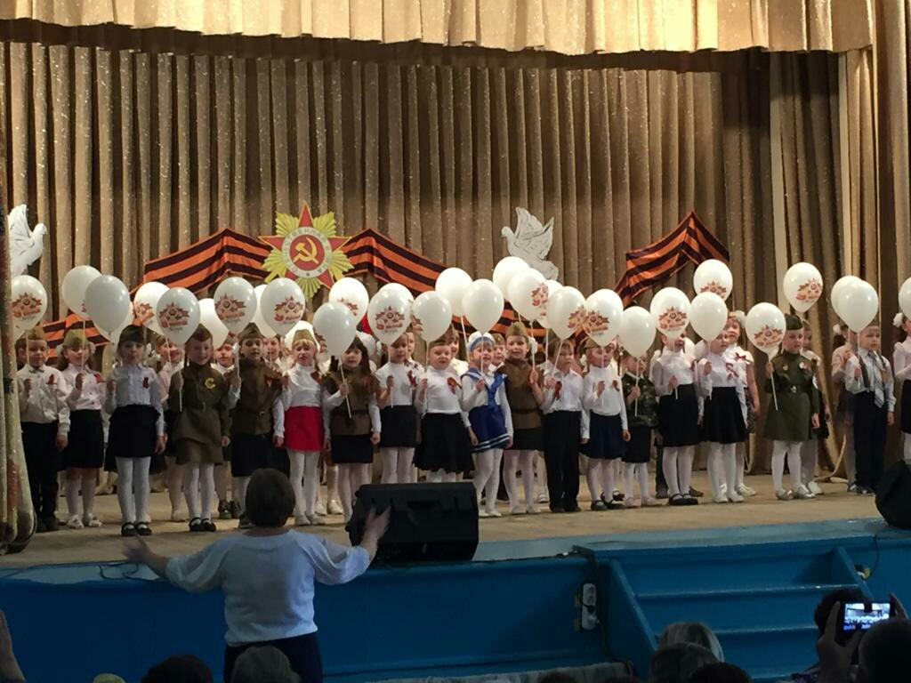

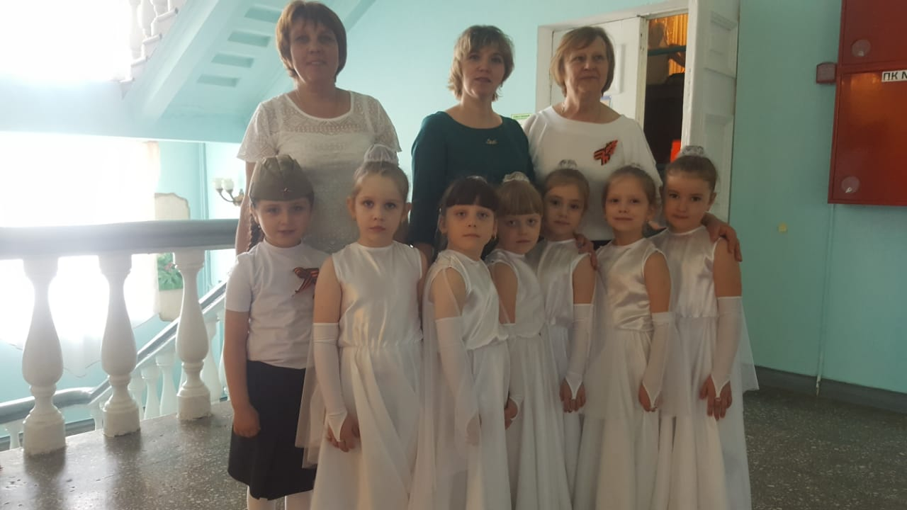

**Утренник «Салют Победы!»**

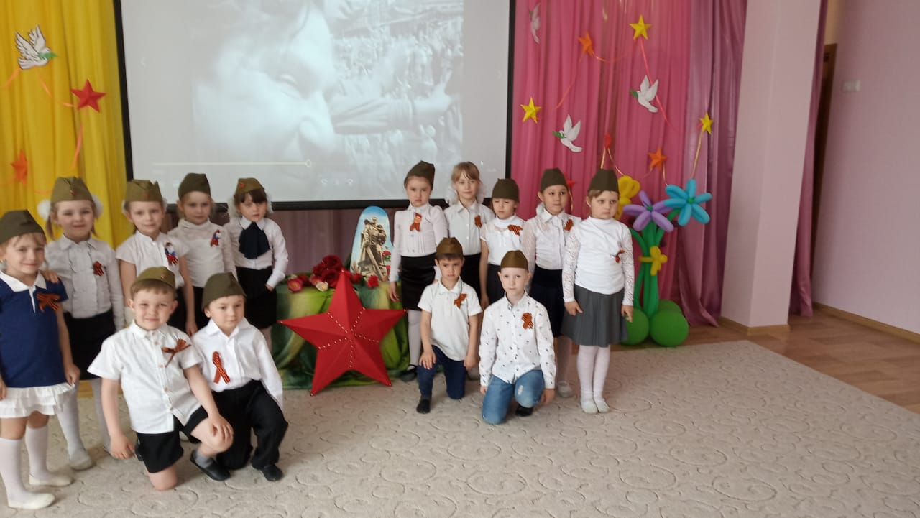

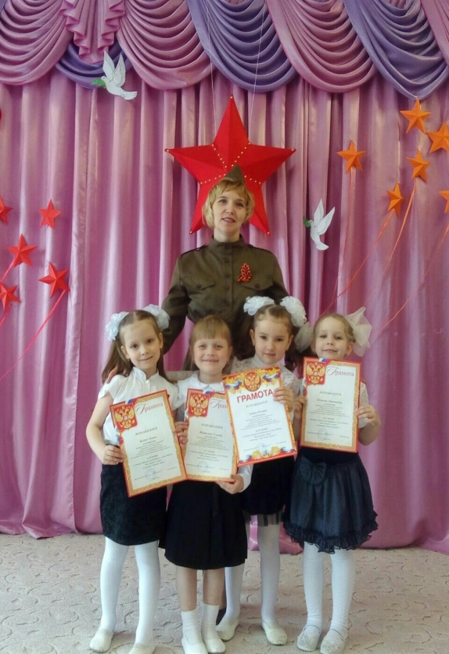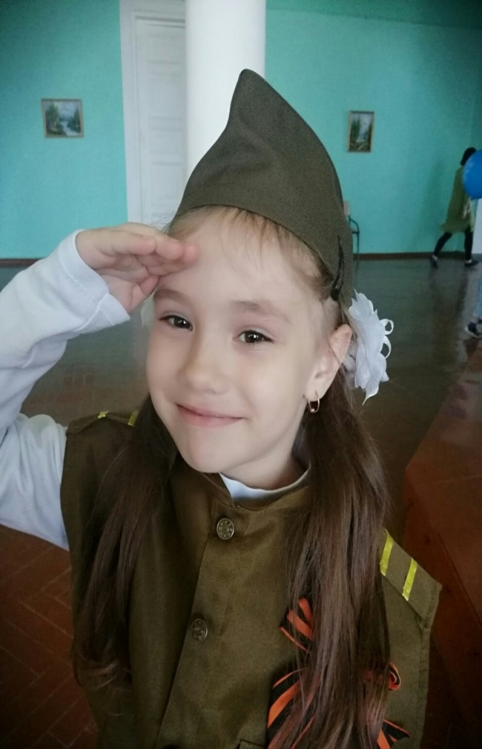

**Участие во Всероссийской акции «Бесмертный полк»**

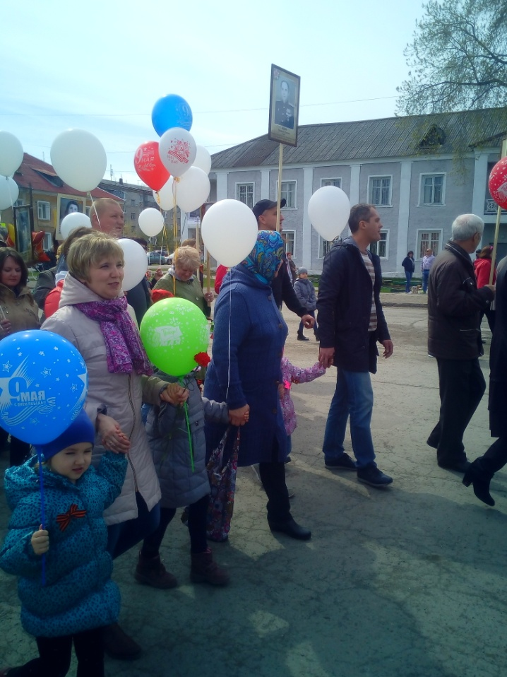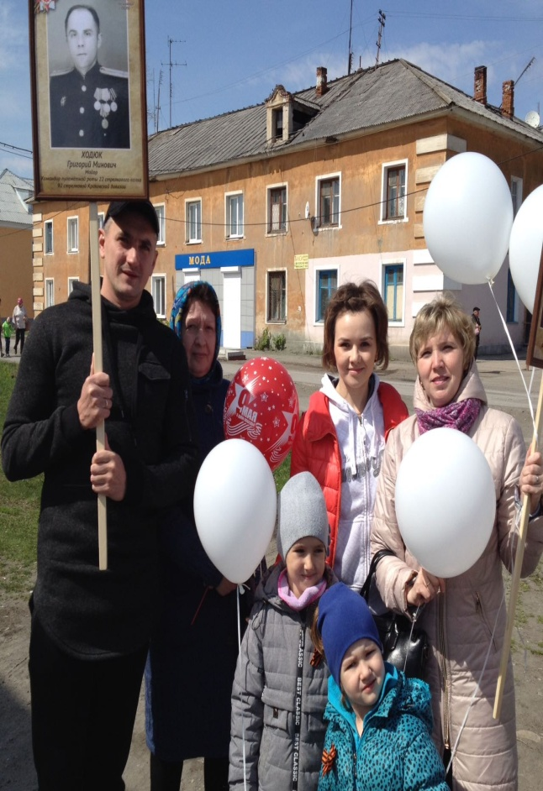

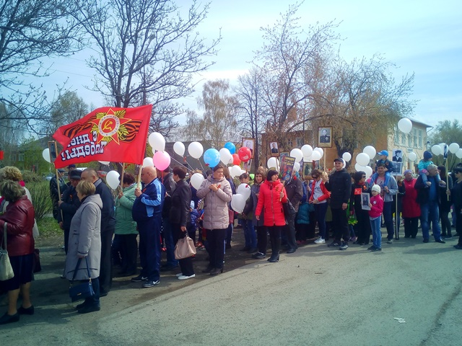

**Выставка рисунков, поделок, посвящённых Дню Победы в Великой Отечественной Войне.**

